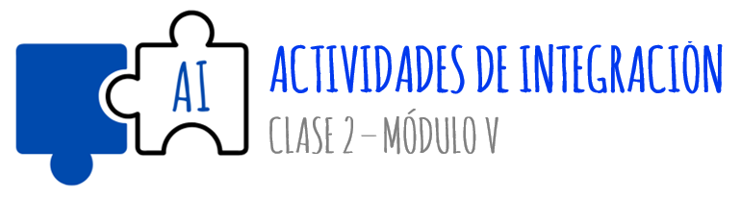
1- Teniendo en cuenta lo trabajado sobre “manejo de los recursos naturales” analicen la siguiente expresión:
“hay que explotar los recursos naturales hasta su agotamiento y luego buscar más recursos en otro punto geográfico”
¿Qué mensaje pretende dejar esta frase? ¿Qué tipo de acciones fomenta?
2- Elaboren una frase como la anterior, pero dentro de las posturas de manejo sostenible y conservacionista. Acompañen dicha frase con una imagen (puede ser un dibujo creado por ustedes o una fotografía)
3- Observen y analicen el siguiente video sobre la explotación minera. Pueden acceder haciendo clic en la imagen que aparece a continuación:
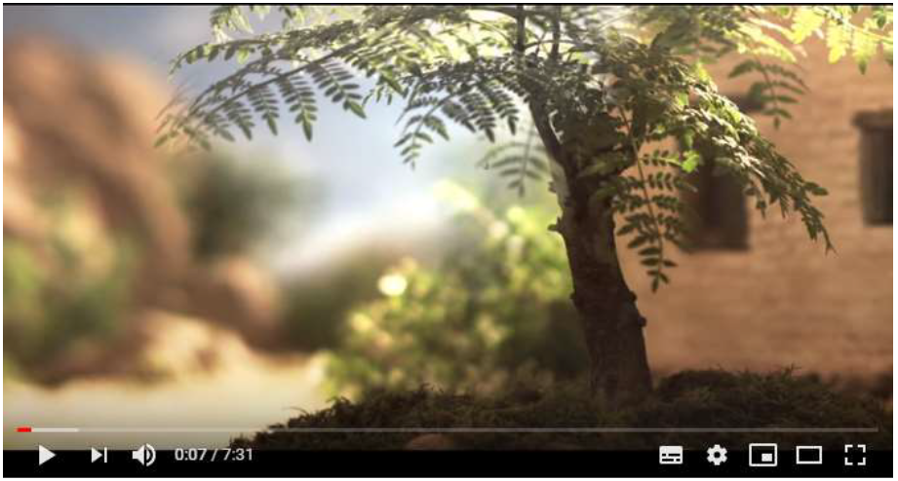
Deberán tener en cuenta los siguientes interrogantes para organizar su análisis:
¿Quiénes son los personajes?
¿Qué lugar ocupa cada uno en la historia relatada?
¿Cuál es el conflicto que relata la historia? ¿Se resuelve?
¿Qué mensaje deja en relación a la explotación minera?
Aspectos formales: Fuente. Arial; Tamaño. 12; Interlineado 1,5

